Sbírka na opravu kaple

Po večerní mši svaté se scházejí na faře Tadeáš a tatínek s panem farářem a poustevníkem. Oba duchovní nevědí nic o rekonstrukci kaple, a proto na Tadeáše hledí s otevřenou pusou.
„Chtěli jsme opravu zajistit sami,“ přiznává se Tadeáš, „ale tatínek mě přesvědčil, že to musíme projednat s vámi. Je třeba zjistit majitele a pak se zeptat pana Josefa, zda si vůbec opravu přeje. Firma, kde pracuje Matějův tatínek, kapli opraví. My musíme zajistit materiál, oni provedou práci zdarma.“
Slova se ujímá pan farář. „K tomu prvnímu: kaple je majetkem farnosti. Rád bych ji opravil, ale budeme, jak víte, opravovat střechu. Takže souhlas k opravě dám, ale to je z mé strany všecko.“
Poustevník mlčí, i když ví, že řada je na něm. Teprve až na něho pan farář mrkne, tak spustí: „Prožil jsem krásné chvíle s Pánem Bohem v samotě polorozbořené kaple. Ta kaple však není moje a zasloužila by si opravit. Poté se mohou obnovit poutě, které se tam v minulosti konávaly. Pan farář má starosti s opravou kostela. Pokud bude chtít, tak ho mohu při opravě kaple zastoupit.
„Dám vám plnou moc, abyste mohl jednat za farnost.“
„Výborně,“ je spokojený Tadeášův otec, „pustíme se do toho hned. Ještě dnes všechno proměříme a domluvíme se na dalších věcech. Udělám všechno proto, aby byl v pondělí projekt hotový. Projednáme zkrácené řízení na městském úřadě. Jedná se o budovu, která ohrožuje lidi. Proto je třeba ji ihned opravit.“
Po krátké poradě se vydávají poustevník s Tadeášem a jeho tatínkem k poutní kapli. Na faře zůstává pan farář sám. Kleká si před kříž a ptá se Spasitele: „Udělal jsem dobře, že jsem svěřil opravu Josefovi?“
Pán Ježíš sice nahlas nic neříká, ale i tak kněz poznává, že rozhodl správně. Je knězem jako já, proto se o kapli dobře postará.

Zatímco Tadeáš plní svůj úkol a zhotovení projektu je na dobré cestě, tak Matěj s Barčou vědí, že na nich je získat potřebné peníze.
Barča položí zásadní otázku: „Pan farář má velký poklad. Nemohl by nám z tohoto pokladu něco dát na opravu kaple?“
Matěj přikyvuje: „Asi by mohl.“
„Půjdeme za ním?“
„Připadá mi to divné. Vymyslíme si, že kapli opravíme, a pak to hodíme na pana faráře.“
„A souhlasil by s tím otec Václav?“
„Možná by s tím souhlasil,“ uvažuje Matěj, „ale dávno už nežije, tak nám to nemůže říct.“
„V závěti napsal, že poklad je na opravu kostela a ne kaple v lese.“
„Jasně, máš pravdu. Takže pana faráře při shánění peněz vynecháme.“
Barča přemýšlí, za kým půjdou pro peníze. A když ji nenapadá žádné jméno, tak se zeptá: „A máme vůbec někoho dalšího?“
„Myslíš jako sponzora?“
„Ano, sponzora.“
„Sponzora nemáme a žádného neznáme,“ přiznává Matěj.
„Sponzor musí mít strašně moc peněz.“
„A takový do kostela nechodí.“
„Do kostela chodí lidé jako my.“
„Ale i křesťan může být bohatý. Pán Ježíš také chodil mezi bohaté lidi.“
„A víš, co mě napadlo? Že v kostele je hodně lidí a dohromady mají tolik peněz jako jeden bohatý.“
Matěj se nápadu sestry podiví. „Myslíš jako udělat sbírku?
„No, sbírku.“
„V kostele?“
„V kostele asi ne, tam dělá sbírku pan kostelník.“
„A kde teda?“
„Venku, u domů.“
„Ale tam bydlí i lidé, kteří do kostela nechodí. Půjdeme jenom do domů křesťanů?“
Barča se však nenechá vyvést z míry. „Poustevník také nerozlišoval mezi věřícími a nevěřícími. Pomohl každému, kdo pomoc potřeboval. Teď můžou na jeho kapli pomoct také všichni lidi. Půjdeme dům od domu.“
„A budou nám lidi věřit? Co když nás vyhodí?“
„Pro poustevníka to vydržíme.“
„A jak to chceš udělat?“
„Vezmeme krabici, do ní vyřežeme otvor a lidé nám tam budou házet peníze. Jako při tříkrálové sbírce.“
„A kdy začneme?“
„Ještě dneska. Teď navečer jsou lidi nejvíc doma.“
„A kde vezmeš tu krabici?“
„Mám v ní nové boty. Vytáhnu je, krabici oblepíme a napíšeme na ni: SBÍRKA NA POUSTEVNÍKOVU KAPLI.
Matěj bere konečně nápad Barči za svůj. „Jdeme na to. Ještě dneska vybereme spoustu peněz.“

Tadeáš s tatínkem a poustevníkem přicházejí na bývalé poutní místo. Projektant si pokládá na pařez tašku, kde má potřebné měřicí pomůcky. „Nejprve musíme stavbu zaměřit a pak se pustíme do plánů na rekonstrukci.“
Při odborné práci mu pomáhá Tadeáš, zatímco poustevník chystá pohoštění: smaženici z hub a k pití malinovou šťávu.
Když poustevník volá otce se synem k jídlu, tak jsou se základním zaměřením hotovi. „Teď se pustíme do vlastní stavby,“ plánuje pan Kučera a přijímá pozvání k jídlu.
Poustevník se modlí: „Děkujeme ti, dobrý Bože, za jídlo a pití, za to, že tu můžeme jíst spolu, a modlíme se za ty, kteří na základní jídlo nemají peníze. A také za ty, kteří se doma hádají, a proto spolu nejedí. Amen.“
„Skvělé jídlo a krásná modlitba,“ chválí Tadeášův tatínek poustevníka. „vy byste mohl být kuchař i pan farář.“
„Houby jsou čerstvé, voňavé, proto vám tak chutnají.“
„I voňavé houby nemusejí být dobře upravené,“ trvá na své pochvale projektant, který zároveň pozoruje polorozbořené stěny i propadlou střechu.
Poustevník se mezitím vzdaluje a cosi hledá v něčem, co by se dalo nazvat zásuvkou. Za chvíli se vrací s pevnými papírovými deskami, do jakých se ukládají výkresy.
„Mám tu spoustu času a já rád kreslím,“ připravuje poustevník své hosty na to, co záhy uvidí.
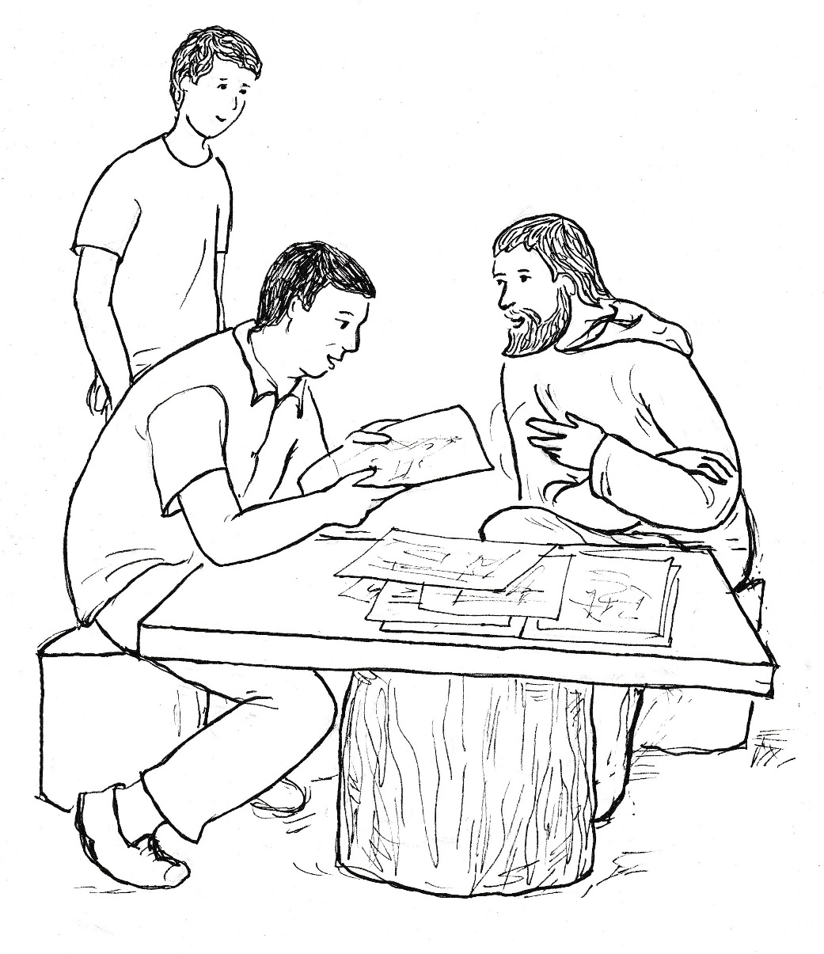

Počká, až otec se synem dojedí, a na desku, která slouží jako stůl, pokládá desky. Otevírá je a vyndává sadu výkresů s nákresy a pohledy.
Pan Kučera nahlíží do desek. „Vy jste úplný malíř a taky projektant. To jste opravdu kreslil vy?“
„Rád kreslím.“
„A ty obrázky jsou odkud?“
„Podívejte se zblízka.“
Pan Kučera si prohlíží jeden výkres za druhým a po chvíli se znovu zeptá: „To vypadá na kapli, že. Odkud to je?“
„Když jsem tu byl sám a měl jsem dost času, tak jsem si řekl, že jednou se tato poutní kaple opraví. Změřil jsem si půdorys, stěny i střechu. Věž jsem si musel domyslet.“
„Teda, vy jste úplný architekt! Je to moc krásné. Nemusím nic vymýšlet. Zkontroluji to, udělám z toho technické výkresy a bude hotovo.“
„Opravdu to použijete?“ ptá se nevěřícně poustevník.
„Byl bych hloupý, kdybych to nepoužil. Je to krásné. I technicky zdatné. Nebudete se zlobit, když si rozměry překontroluji?“
„Budu rád, když to použijete. V dlouhých večerech jsem snil, že se tu jednou obnoví poutě, a tak vznikla rekonstrukce. Podívejte se, tady je zpracováno i okolí.“
Projektant si prohlíží i situační výkresy a žasne: „Máte to bezvadné, promyšlené. Všechno si jenom zkontroluji, proměřím a přenesu do technických výkresů. To bude nádherná práce.“
„Přemýšlel jsem i nad přístupovou cestou.“
„Výborně! A k čemu jste se rozhodl? Přicházelo by se horní lesní cestou, anebo bychom vyčistili přímou cestu z údolí?“
„Myslím, že cesta z údolí byla původní poutní trasa. Je i v katastru, nemusí se tedy shánět složité povolení. Prostě se jenom vyčistí a zpevní se její povrch.“
„Naprosto souhlasím,“ zvolá nadšeně pan Kučera a ukládá pečlivě nákresy do složky. „Teď si všechno změřím sám a věřím, že to sedne s vašimi rozměry.“
„Měřil jsem všechno několikrát, mělo by to být v pořádku.“
„Vezmu vás do své kanceláře, pane poustevníku,“ říká vážně Tadeášův tatínek, ale pak dodává: „Mohl byste být kuchař, projektant, ale nejvíc vám sedí, když jste poustevník.“
Tadeáš je po celou dobu v pozadí a s úctou hledí na Božího muže a sám pro sebe tiše řekne: „Poustevníci byli vždycky nejlepší. A ten náš se k nim hodí.“

Barča s Matějem vycházejí ještě za svitu slunce z domu. Děvče přitom hrdě nese v náruči krabici s nápisem: NA POUSTEVNÍKOVU KAPLI. Oba si představují, že než slunce zapadne, vyberou hodně peněz. A zítra začnou sbírat hned ráno. Příční uličkou se dostávají na dlouho ulici, která vede až na náměstí.
„Ale tady bydlí Musil,“ lekne se Matěj.
„K němu nepůjdeme, to dá rozum,“ odpovídá Barča rozhodně.
„Ten by nás vyhnal.“
Barča ukazuje na velký rožní dům, kde sourozenci začnou sbírku. „Tady nás doufám nevyženou.“
Najednou oba cítí, že mají strach. Podívají se na sebe, jako by hledali jeden od druhého posilu.
Chvíli stojí nerozhodně, až Matěj řekne: „Proti strachu je nejlíp se pomodlit. Svěříme sbírku andělům strážným, oni nám pomohou.“
„Anděle Boží,…“ začíná Barča modlitbu, kterou se modlí spolu tlumenými hlasy až do konce.
„Jdeme,“ zavelí Matěj a po několika krocích mačká domovní zvonek.
Objevuje se starší silnější paní v okně. „Co si přejete.“
„Jdeme se sbírkou,“ odpovídá Matěj.
„Co? Nerozumím ti.“
„Jdeme se sbírkou,“ volá tentokrát Barča.
„Nerozumím vám. Počkejte, jsem u vás hned.“
Skutečně za chvíli se vykolíbá paní z domu, a když je kousek od branky, tak se znovu zeptá: „Co si přejete?“
Barča se nalepí na branku, stoupne na špičky, aby ji bylo vidět. „Dobrý den. Paní, vybíráme na opravu kaple, ve které bydlí poustevník.“
„Má to tam špatný, že?“
„Hlavně máme strach, aby tam v zimě nezmrzl, proto se bude kaple opravovat.“
„Poustevník, to je zlatý člověk. Tolik dobrého pro nás tady udělal. Ráda vám přispěji. Jenom chvilku počkejte, dojdu si pro peníze.“
„Počkáme,“ ujišťuje Barča a sleduje ženu, jak se klátí k domu.
Brzy se však vrací a do nastavené krabice dá papírovou bankovku.
„Děkujeme,“ zvolají shodně sourozenci a spokojeně přecházejí do vedlejšího domu.
Tam se situace opakuje, jenom s tím rozdílem, že jim přispívá pán domu.
Barča tiskne krabici k hrudníku, jako by se bála o peníze, které už dostali.
„Tady je to nádherný barák. Tu musejí bydlet bohatí lidé,“ uvažuje Matěj nahlas a už beze strachu mačká zvonek.
Ozve se zuřivý štěkot a pes doprovází muže, který jde k brance.
„Dobrý den,“ zdraví Matěj.
Muž ani neodpoví, vyjde až k nim na chodník a ptá: „Co chcete?“
„Přišli jsme poprosit o peníze na sbírku,“ říká Matěj pomalu hlasem, který prozrazuje strach z nepříjemného muže.
„Sbírku? Na co?“
„Na obydlí poustevníka.“
„Na co?“
„Budeme opravovat obydlí poustevníka, aby v zimě nezmrzl.“
„Poustevníka? Kdo to je?“
„Vy neznáte poustevníka?“
„Ne.“
„To je pán, který pomáhá lidem.“
„Ale mně ještě nepomohl, tak nevidím důvod, proč bych na něho měl přispívat peníze. A k tomu ho ani neznám.“
„Ale já ho znám dobře,“ ozve se od vedlejšího domu.
Musil, projede Matějovi hlavou.
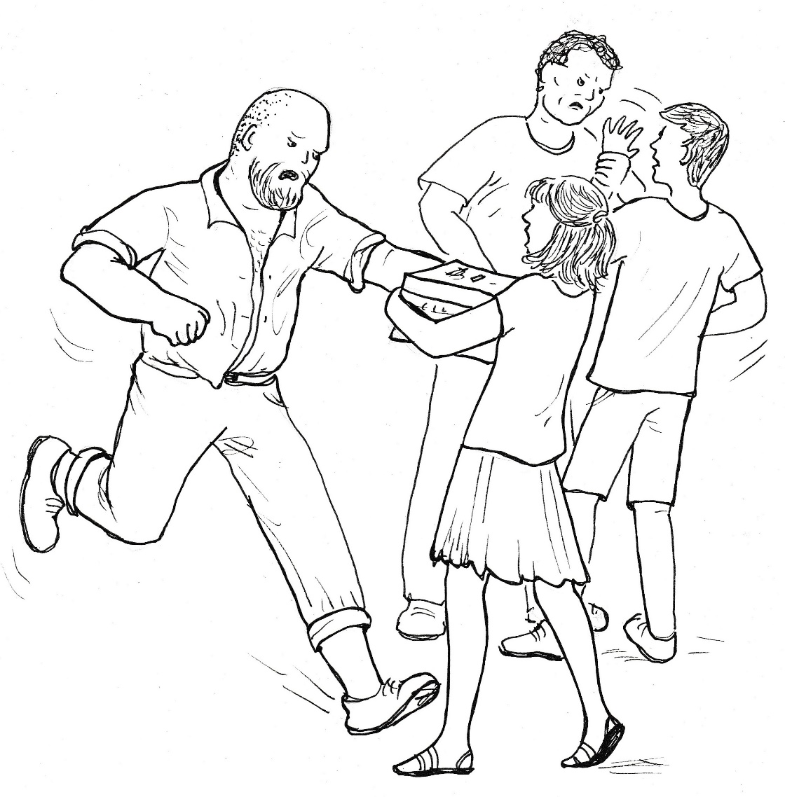
„Musil,“ zašeptá Barča a lekne se tak, že se chvěje na celém těle. Přitiskne k sobě krabici s vybranými penězi.
„Drž je, nepusť je, ať ti neutečou,“ volá Musil na souseda.
Muž chytá Matěje za zápěstí a sevře je tak silně, až hoch vyjekne bolestí.
Ale to už je tu Musil a sápe se po krabici, kterou drží Barča v náruči. Přetahuje se o ni s dívkou. Jeho silná paže se zasouvá kolem krabice hlouběji, aby mohl zabrat a vytrhnout ji z dívčina sevření.
„Jau!“ zařve Musil, když se mu Barča zakousne ostrými zuby do paže.
„Jau,“ zařve podruhé, když děvče kousnutí opakuje a docílí toho, že Musil pouští krabici.
Barča se otáčí, aby utekla, ale Musil ji chytá za rameno a přitahuje si ji k sobě.
„Já ti dám kousat,“ křičí na Barču, a když si ji přitočí čelem k sobě, tak jí dává facku.
Pak, druhou, třetí.
„Přestaň,“ nelíbí se to majiteli domu, před kterým se nerovný souboj odehrává.
Barča brečí a Matěj se marně snaží vytrhnout ze sevření silného chlapa.
Po prudkém zabrzdění zastavuje velká dodávka a vystupuje z ní snad čtyřicetiletý muž.
„Co to děláte?“ zakřičí na Musila, který se chystal znovu Barči ublížit.
„Nepleť se do toho a jeď!“ okřikne ho Musil.
Barča spustí ještě větší brekot, možná aby přesvědčila řidiče, že se tu děje na ní násilí.
„Tak už dost!“ vzkřikne řidič a nabíhají mu svaly na rukách. „Malou holku bít umíš, zbabělče! Pojď si to rozdat se mnou!“
Musil zvažuje své vyhlídky, ale proti svalnatému chlapíkovi si netroufá.
Majitel domu, před kterým se rvačka odehrává, se snaží situaci vysvětlit. „Žebrají peníze na nějakého poustevníka.“
„Bezďáka!“ skáče mu do řeči Musil.
„Pro to je snad nemusíte ještě mlátit.“
„Já nic, soused chtěl, ať je zadržím,“ říká majitel domu a odchází.
Matěj s Barčou se přesouvají ke svému zachránci. Musil stojí proti nim na vzdálenost snad tří kroků a sype ze sebe: „Vybírají peníze na bezďáka.“
„Ale oni mluvili o poustevníkovi.“
„Je to bezďák, ohrožuje nás všechny a oni mu slouží. Dokonce na něho vybírají peníze. Kdoví pro koho ty peníze vybírají. Zavolám na ně policajty!“
„Zavolej. Alespoň jim nahlásím, že tady biješ nezletilé děvče.“
„Jen se jich zastávej, oni ti ukážou, co v nich je,“ křičí Musil tak, aby ho slyšeli všichni lidé v oknech, a přitom odchází do svého domu.
Zachránce zůstává s dětmi sám, okna se postupně zavírají, protože rozhovor probíhá tlumenými hlasy.
Slova se ujímá Matěj a vysvětluje, kdo je to poustevník, jak pomáhá lidem. Vylíčí, kde bydlí. Nakonec sdělí, že musejí sehnat peníze na materiál, aby se polorozbořená kaple dala opravit.
„A jak pomáhá ten poustevník lidem?“
„Umí poradit každému, kdo za ním přijde s nějakým problémem. Mně taky pomohl, když jsem se pořád hádal s bráškou.“
„On se vždycky modlí a Pán Bůh mu vnukne, co má lidem poradit,“ doplňuje Barča odpověď.
„Takže, kdybych za ním přišel já, tak by mi také pomohl?“
„Pomáhá každému, nikoho si nevybírá.“
„Ale proč bydlí ve zřícenině? Proč nejde bydlet do nějakého domu. Když umí tak dobře radit, tak mu lidé rádi zaplatí, a bude mít časem tolik peněz, že si bude moci dům koupit.“
Matěj se usmívá. „Pane, on si nebere od lidí žádné peníze.“
A Barča dodává: „On chce být v samotě, protože tam se může modlit.“
„A můžete mě tam za ním dovést.“
„Musíme dělat sbírku.“
„A máte na ni povolení?“
„Jaké povolení?“
„Na veřejnou sbírku musíte mít povolení. Jestli je nemáte, tak toho hned nechejte, nebo vás doopravdy chytnou policajti.“
„To nás vůbec nenapadlo,“ přiznává Barča a tiskne krabici k tělu, aby ji nebylo zdálky vidět.
„Myslíte, že i teď večer by mě poustevník přijal?“ ptá se muž a zadívá se na Matěje.
„Myslím, že ano, viď, Barčo?“
Barča přikyvuje. „Poustevník vám určitě poradí.“
„Jak se k němu dostanu?“
„Vedou k němu dvě cesty, shora anebo zespodu,“ radí Matěj.
„Autem se až tam nedostanete,“ vysvětluje Barča, „můžete zajet pod les a nahoru půjdete pěšky.“
„Prosím vás, zaveďte mě tam.“
„Nesmíme s cizími lidmi sednout do auta.“
„Ale já nejsem cizí.“
„My vás neznáme,“ trvá na svém Barča a Matěj přikyvuje.
„Je to k vám daleko?“
„Myslíte k našemu domu?“
„Ano, tam, kde bydlíte.“
Matěj ukazuje rukou směr. „Je to kousek,“
„Dobře, běžte domů a já pojedu za vámi.“
Barča s Matějem běží, aby byli doma co nejdříve. Muž s dodávkou jim jede v patách.
Sotva Barča s Matějem dorazí k jejich domu a dodávka za nimi zabrzdí, tak vykoukne jejich tatínek z okna. Počká, až vystoupí řidič z dodávky, a zeptá se ho: „Felixi, co tu hledáš?“
„Tati, ty toho pána znáš?“ zeptá se Barča.
„U Felixe nakupuji každý den materiál na naše stavby.“
„Franto, potřebuji se co nejrychleji dostat k poustevníkovi. Požádal jsem o to tvé děti, ale bály se jet se mnou, že mě neznají.“
Tatínek se obrací ke svým dětem. „Toho pána se nemusíte bát. Je majitelem stavebnin. Jmenuje se Felix Kovář. Jsme kamarádi. Pojedete s ním až k dolní cestě. Pěšky ho doprovodíte k poustevníkovi. Vyběhnete nahoru a já vám půjdu po horní cestě naproti s Amisem. Potřebuje provětrat, je celý den doma.“
„Děkuji, Franto, a promiň, že tak navečer otravuji.“
„Neotravuješ, když to potřebuješ. Kolikrát já potřebuji materiál a ty mi ho seženeš, když ho nemáš na skladě.“
„To je moje práce.“
„Práce se dá dělat různě. Ale už jeďte, ať nezatmíte.“
Pan Kovář usedá za volant, otevírá protější dveře pro Matěje a Barču, kteří jeden přes druhého vysvětlují, jak se dostanou ke spodní cestě k poustevníkovi.

Poustevník po odchodu Tadeáše a jeho tatínka povečeřel, a nyní se připravuje k večerní modlitbě. Vtom zaslechne blížící se kroky a vzápětí celá udýchaná přibíhá Barča, která tu chtěla být první. Překotně vysvětluje, koho přivádějí. Ale to už je tu Matěj s panem Kovářem, který zděšeně pozoruje, v jakém stavu je kaple, ve které bydlí poustevník. Je rád, že ho zbožný muž zve k rozhovoru na venkovní lavičku, protože dovnitř by se bál vstoupit.
„Tak my už jdeme, tatínek nám jde naproti,“ loučí se Barča.
„Dobrou noc,“ zvolá Matěj a pouští se za Barčou, která už začíná vystupovat po svahu k horní cestě.
„Dobrou noc,“ odpovídá poustevník a vede návštěvu k lavičce.
„Duchu svatý,“ začíná se modlit poustevník, „buď s námi, prosím, vnukni nám svou moudrost, se kterou chceme řešit náš problém. Kéž rozumíme a chápeme vnuknutí, která od tebe dostaneme. Děkujeme, chválíme tě. Amen.“
Poustevník pokyne návštěvníkovi, aby vylíčil svoje těžkosti. „Pane poustevníku, nemůžu se soustředit na práci, jsem nesoustředěný, dělám chyby. Nemám v sobě jiskru. Tíží mě něco, co nedovedu ze sebe setřást.“
Následně se poustevník ptá na poměry v práci, v rodině i jinde. Je to dlouhý rozhovor až do setmění. Svítí však velký měsíc, a tak je dobře vidět. Nakonec poustevník říká: „Myslím, že jsem pochopil, co vás trápí. Vaši maminku jste umístil v domově pro seniory. Nevím, jak se jí tam daří, ale moc dobré to nebude. Zřejmě se jí stýská a vy to v srdci cítíte. Máte výčitky, že jste si ji neponechal doma. Myslím, že když si maminku vezmete zpět domů, tak se vám uleví.“
„Ale my chodíme oba s manželkou do práce.“
„Jestliže vyděláváte peníze, můžete si najmout paní, která se vám bude o maminku starat ve vaší nepřítomnosti.“
„Děkuji vám, pane poustevníku, už teď se mi ulevilo. Hned zítra se za maminkou vydám. Stejně jsem už u ní nebyl dlouho.“
Muž vstává a má se k odchodu.
„Počkejte, dám vám požehnání.“
„Ale já nejsem věřící.“
„Musel jste věřit, když jste si přišel pro radu.“
„Věřil jsem, že mi pomůžete.“
„Ne já, ale Duch svatý nám radil. Ale nebudu vás nutit. Chtěl jsem vám vyprosit Boží ochranu.“
„Tak mi dejte to požehnání.“
„Dobře, souhlasí poustevník, vkládá ruce na hlavu pana Kováře a modlí se: „Požehnej vás všemohoucí Bůh Otec, Syn a Duch svatý, kéž vás zítra na cestě provázejí jeho svatí andělé a šťastně se vrátíte domů. Amen.“
„Děkuji moc,“ říká se zastřeným hlasem pan Kovář a slibuje, že přijde říct, jak to s maminkou dopadlo.
Návštěvník odchází a poustevník pokleká do trávy, aby takto projevil úctu a lásku ke svému Bohu, jehož službě zasvětil svůj život.

